4. Линейные алгоритмы

4.1. Структура программы
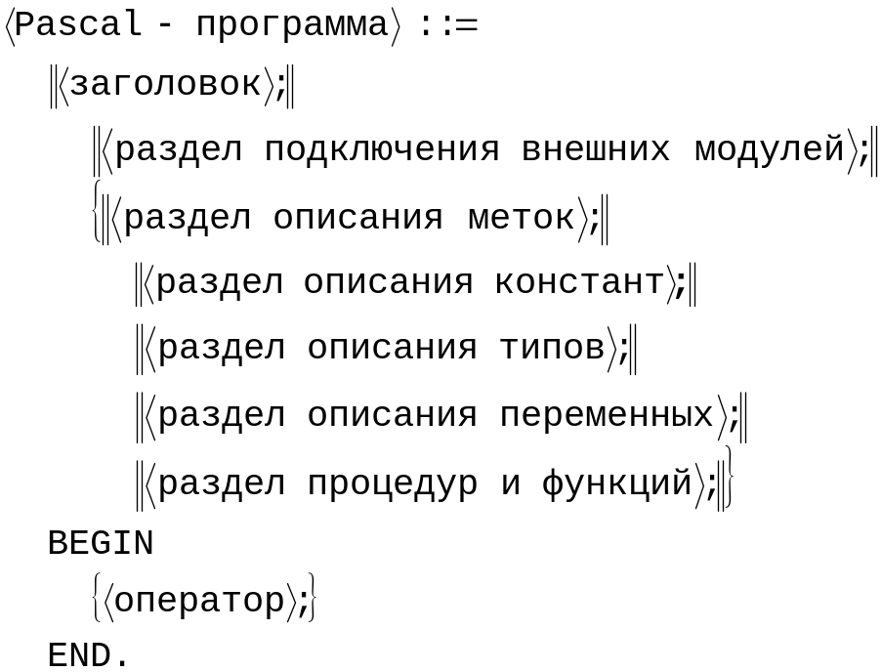

Как видно из определения синтаксической конструкции 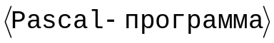, приведенный порядок следования разделов программы, не является жестким. Он в значительной мере определяется логикой построения программы. Раздел описания переменных, в принципе, может располагаться перед описанием констант, раздел описания типов – после описания переменных, после которого опять может располагаться раздел типов и т.д., хотя, в подавляющем большинстве случаев логика диктует нам, что, прежде чем мы будем описывать переменные, необходимо разобраться с тем, какого же типа эти переменные могут быть. Более того, почти все части Pascal-программы являются необязательными. Простейшая программа выглядит следующим образом:

begin
end.

Оператор – грамматическая конструкция в языках программирования, выражающая некоторое законченное действие при выполнении программы на ЭВМ.
Наибольший интерес для нас в настоящий момент представляет раздел операторов, которым мы и займемся вплотную. Остальные части программы пока будем рассматривать как вспомогательные и знакомиться с ними по мере необходимости. И начнем с заголовка.

4.2. Заголовок программы
Заголовок программы в Pascal’е не обязателен и используется исключительно в декоративных целях.

С учетом приведенного определения, простейшая Pascal-программа принимает вид:

program Important;
begin
end.

По сути, ничем не отличается от предыдущего примера, но выглядит не в пример более солидно и эстетично. Это вам не просто «начать» и «закончить», а program, да еще и Important. В общем – знай наших!

4.3. Оператор присваивания
Изначально ЭВМ была предназначена для проведения вычислений и, поэтому, первая команда, первый оператор, который мы рассмотрим, будет непосредственно касаться проблемы организации вычислений по заданным выражениям (формулам).

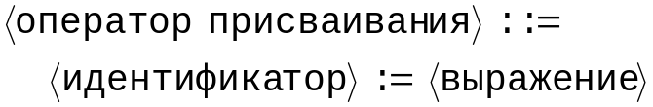

Выражение (expression) – языковая конструкция для вычисления значения с помощью одного или нескольких операндов. Выражение служит для определения действий, которые в математике обычно описываются формулами. Выражения состоят из операций и операндов.
Операция (operation) – действие, выполняемое над данными (операндами).
Операнд (operand) – величина в выражении, над которой производится операция. По количеству операндов операции подразделяются на унарные, бинарные и многоместные. Для большинства современных языков программирования характерными являются унарные и бинарные операции, приведенные в таблице 4.1. Последовательность выполнения операций в выражении определяется приоритетом операций (см. таблицу 4.1), порядком их расположения в выражении и использованием скобок.
Примеры записи операторов присваивания в Pascal’е:
Оператор | Комментарии
Y:=X | Переменная Y принимает значение, равное тому, которое содержится в переменной X
Z:=X+A | Переменная Z принимает значение, равное сумме значений переменных X и A
Res:=X+A/2 | Переменная Res принимает значение, равное результату вычисления выражения X + A/2
What:=X>A | Переменная What принимает значение, которое определяется результатом сравнения переменных X и A
Ans:=X+A>Res | Переменная Ans принимает значение, которое определяется результатом сравнения суммы X+A и значения переменной Res
Hello:=’Так тоже можно’ | В переменную Hello записывается текст Так тоже можно

Как видно из приведенных примеров, в Pascal’е могут использоваться самые разнообразные (разнотипные) по своему назначению переменные. Так, очевидно, что переменные X и A из приведенных выше примеров предназначены для хранения числовой информации и могут принимать целые (integer) или действительные (real) значения. Res принимает только действительные значения. What и Ans могут принимать одно из двух значений: True – когда соответствующее условие справа от знака «:=» выполняется и False, в противном случае. Hello – явно предназначена для обработки текстовой, строковой (string) информации. Итак…
Таблица 4.1 – Приоритетность операций
Приоритет | Операции | Категория
Первый (высший) | + –  not  @ | Унарные операции
Второй | * /  div mod  and  shl shr | Бинарные операции типа умножения
Третий | + –  or xor | Бинарные операции типа сложения
Четвертый (низший) | = <>  < >  <= >=  in | Бинарные операции отношения

4.4. Раздел описания переменных
Для того чтобы в программе можно было использовать какие-либо переменные, все они должны быть описаны в разделе описания переменных, с указанием их назначения (типа).

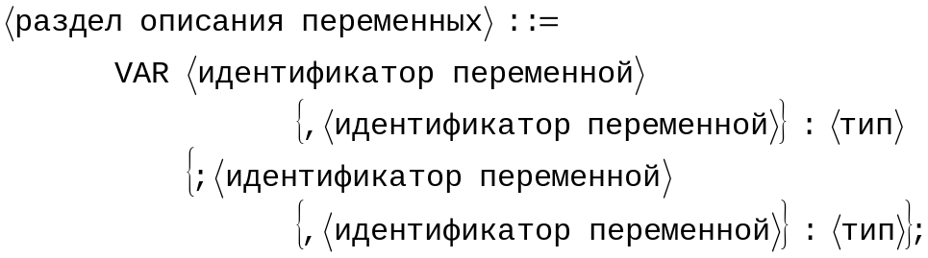

Тип определяет назначение переменной и множество допустимых значений. Принято выделять следующие типы переменных, называемых базовыми: Integer, Real, Boolean, Char, string, Pointer. Описание их приведено в таблице 4.2.
Таблица 4.2 – Характеристика стандартных(базовых) типов переменных
Идентификатор типа | Название типа | Диапазон изменения | Размер (байт)
Integer | Целое число со знаком | -32768÷32767 | 2
Real | Вещественное число со знаком | 2.9×10⁻³⁹÷1.7×10³⁸ | 6
Boolean | Логическое (булевское) значение | False, True | 1
Char | Символьное значение | 1 символ ASCII | 1
string | Строковое значение | 0÷255 символов ASCII | 1÷256
Pointer | Указатель | Адрес ОЗУ | 4
Word | Целое беззнаковое | 0÷65535 | 2

Типы Integer, Boolean, Char принято называть перечисляемыми.
Теперь мы уже знаем о языке Pascal достаточно, чтобы написать программу, которая уже что-то вычисляет. Например, значение суммы действительного числа X=5,2 и целого A=4 с последующим увеличением X на 0,5.

program First;
var
Комментарии при трансляции игнорируются и могут быть помещены в любое место программы
X, Y: Real;
A: Integer;
begin
X:=5.2;
A:=4;
Y:=X+A; {Вычислили сумму X и A }
X:=X+0.5; {Увеличили X на 0.5 }
end.

Рассмотрим подробно, как работает эта программа, и попытаемся уточнить назначение отдельных ее частей. Для этой цели предлагается модель памяти машины в виде набора отдельных ячеек (см. рисунок 4.1). В
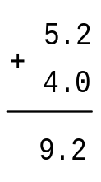
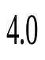
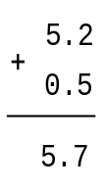
разделе описания переменных приведены три структуры (переменных): X, A и Y. Первое, что наша программа сделает, это зарезервирует память для этих структур. Каждой переменной будет поставлена в соответствие какая-то область (ячейка) памяти, как это, весьма схематически, показано на рисунке 4.1а. Пока значения переменных не определены. Программа начинает работать. Изменение содержимого ячеек памяти в процессе ее пошагового исполнения (трассировки) продемонстрировано на рисунке 4.1 и подробно описано в Протоколе 4.1.
?
?
?
а) значения переменных не определены
X
A
y
д) X:=X+0.5
5.2
4
9.2
г) y:=X+A
A
y
5.2
?
?
б) X:=5.2
X
A
y
5.2
4
?
в) A:=4
X
A
y
5.2
4
9.2
X
A
y
5.7
4
9.2
X
A
y
Рисунок 4.1 – Схема работы оператора присваивания
X
Протокол 4.1
Работа программы First
- X:=5.2 {действительная переменная X принимает значение 5.2, см. рисунок 4.1б}.
- A:=4 {целочисленная переменная A принимает значение 4, см. рисунок 4.1в}.
- Y:=X+A=5.2+4=9.2 {в результате вычислений действительная переменная Y принимает значение 9.2, см. рисунок 4.1г}.
- X=X+0.5=5.2+0.5=5.7 {в результате вычислений действительная переменная X меняет свое старое значение на 5.7, см. рисунок 4.1д}.
- конец работы программы.

Самое странное в этой программе – это то, что она работает, считает и правильно считает! Другой вопрос, что проверить это весьма затруднительно: сообщать о результатах расчетов она не будет ничего. Еще бы! Проанализируйте команды (операторы): вычислить X, вычислить A, вычислить Y. Про то, что надо еще и сообщить что-то о результатах этого «вычислить», в нашей программе не сказано ни слова! А делать что-либо без особого на то распоряжения машина, слава богу, способна пока только в скверных голливудских боевиках с претензией на научную фантастику. Тем более, согласитесь, иногда полезно знать, что там наша аппаратура навычисляла.

4.5. Процедура печати
Мы только что убедились, что даже простейшая прикладная программа вряд ли сможет обойтись без средства печати информации: без него она будет попросту немой и расшифровать результаты ее работы без помощи электронщика-сурдопереводчика невозможно.

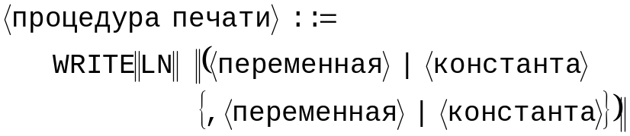

Здесь приведена упрощенная структура процедуры печати, позволяющая выводить информацию только на экран дисплея. Оператор WRITE печатает значения констант и переменных, перечисленных в круглых скобках. Текущий курсор печати при этом устанавливается в следующей за последним напечатанным символом позиции. Оператор WRITELN делает то же самое, но устанавливает текущий курсор в начало следующей строки экрана. Рассмотрим несколько характерных примеров.
Оператор | Комментарии
Write | Синтаксически верная конструкция, тем не менее, не приводящая ни к каким внешне проявляющимся активным действиям
WriteLn | Процедура переводит курсор на начало следующей строки экрана дисплея. Если текущая строка была последней – операция сопровождается скроллингом (сдвигом) содержимого всего экрана на 1 строку вверх.
Write(’Абракадабра’); | Процедура осуществляет печать текстовой константы начиная от текущего положения курсора печати. На экран поступает сообщение:  Абракадабра  Курсор печати устанавливается непосредственно за последним напечатанным символом «а».
WriteLn(’Абракадабра’); | Печатается та же текстовая константа, что и в предыдущем примере, но курсор переводится в начало следующей строки.
X:=10;  X0:=5;  Write(’Результат X=’, X0); | Процедура печатает текстовую строку «Результат X=» и значение переменной X0:  Результат X=5

Благодаря наличию в стандарте языка процедуры печати программа может стать весьма болтливой:

program Treplo;
begin
Write(’Карл у Клары ’);
WriteLn(’украл кораллы,’);
Write(’Клара у Карла ’);
WriteLn(’украла кларнет.’);
end.

В результате работы программы Treplo на экране появятся бессмертные строки про парочку клептоманов:

Карл у Клары украл кораллы,
Клара у Карла украла кларнет.

Возвращаясь к программе First, дополним ее возможности с помощью процедуры печати:

program First;
var
X,Y: Real;
A: Integer;
begin
X:=5.2;
A:=4;
Y:=X+A;
X:=X+0.5;
WriteLn(’В результате расчетов получили:’);
WriteLn(’Y=’,Y,’ X=’,X);
end.

Теперь программа не только считает (см. рисунок 4.1), но и сообщает, что

В результате расчетов получили:
Y=9.2000000000E+00 X=5.7000000000E+00

Не бог весть что, но уже можно понять, что Y=9.2, а X=5.7.
Приведенная программа весьма примечательна с точки зрения понятия алгоритма (см. п. 1.3). Ее, как это ни парадоксально, нельзя рассматривать как реализацию алгоритма вычисления X и Y по заданным X и A. Она прекрасно работает при конкретных X=5.2 и A=4. Но для того, чтобы получить Y при других исходных значениях X и A, в ее текст, всякий раз придется вносить соответствующие изменения:
X:=5.3; A:=52;
или
X:=52; A:=2;
или
X:=15.2; A:=44;
и т.д.
С подобной организацией вычислительного процесса можно еще как-то мириться, если исходных данных не много. А если много? А если пользователь – не программист, а, например, врач, и проблемы программирования ему, слава богу, до лампочки? Согласитесь, что попытка заставить пользователя вашей программы исправлять ее текст перед каждым новым расчетом чем-то сродни с «сапоги тачать пирожник» и, как известно, чревата печальными последствиями. Чтобы избежать подобной ситуации на практике можно воспользоваться процедурой чтения исходных данных.

4.6. Процедура чтения
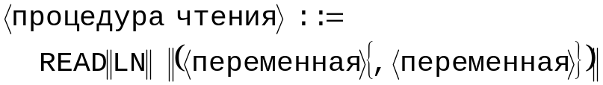

Данная процедура работает в режиме ожидания: машина, встретив ее в программе, останавливается и ждет, когда пользователь наберет с помощью клавиатуры строку ввода. Строка ввода содержит исходные данные, записанные через символ € – пробел или ↵ – возврат каретки (клавиша «Enter»), и заканчивается символом ↵. Порядок ввода исходных данных полностью определяется очередностью следования соответствующих переменных в процедуре чтения. Разница между модификациями Read и ReadLn – в том, что первая процедура считывает только необходимое число символов строки ввода (излишки, в том числе последний символ конца строки ↵, остаются в буфере клавиатуры), а вторая считывает и обрабатывает строку целиком, включая ↵ в конце. Примеры использования оператора приводятся ниже.

Оператор | Комментарии
Read | Синтаксически верная конструкция, тем не менее, не приводящая ни к каким внешне проявляющимся активным действиям.
ReadLn | Считывает и обрабатывает, нигде не запоминая, любую последовательность символов, заканчивающуюся возвратом каретки.
ReadLn(X,Y) | Считывает с клавиатуры значения переменных X и Y, записанные через символ ↵ или €.
Read(X,Y) | Процедура работает точно так же, как и в предыдущем примере, но лишние символы (если они есть) и (главное) ↵ остается в буфере клавиатуры, что может привести к мелким, но иногда неприятным последствиям. Для чтения данных с клавиатуры на всякий случай рекомендуем использовать модификацию ReadLn(X,Y).

Наконец-то у нашей программы First появилась надежда обрести слух и более или менее законченный вид:

program First;
var
X, Y: Real;
A: Integer;
begin
Write(’Введите значения X и A – ?’);
ReadLn(X,A);
Y:=X+A;
X:=X+0.5;
WriteLn(’В результате расчетов получили:’);
WriteLn(’Y=’,Y,’X=’,X);
WriteLn(’Для выхода нажмите клавишу <Enter>’);
ReadLn;
end.

Протокол 4.2 подробно описывает работу программы по шагам для следующих исходных данных: X=51.2, A=48. Обратите внимание на полученный результат (протокол 4.2, шаг 5). Если Вы считаете, что машина ошиблась на целый порядок, то жестоко ошибаетесь. Советуем вернуться к пункту 2.2 и ознакомиться повторно с формулой (2.7). Pascal, конечно, позволяет осуществлять форматирование числа и вывод его в удобочитаемой форме (для сравнения см. протокол 4.3), но, изучение незначительных особенностей синтаксиса языка программирования не входит в задачу настоящего пособия: этой проблеме посвящено огромное количество справочной литературы.

Протокол 4.2
Работа программы First
- На экран выводится текстовая константа
Введите значения X и A – ?
- Программа останавливается и ожидает, когда пользователь наберет строку ввода:
51.2€48↵
В результате X=51.2 {действительная переменная X принимает значение 51.2}, A=48 {целочисленная переменная A принимает значение 48}.
- Y:=A+X=51.2+48=99.2 {в результате вычислений действительная переменная Y принимает значение 99.2}
- X:=X+0.5=51.2+0.5=51.7 {в результате вычислений действительная переменная X меняет свое старое значение на 51.7}
- Печать сообщения
В результате расчетов получили:
Y=9.9200000000E+01 X=5.1700000000E+01
- На экран выводится текстовая константа
Для выхода нажмите клавишу <Enter>
- Программа останавливается и ожидает, когда пользователь {налюбовавшись вдоволь на полученный результат} нажмет клавишу «Enter».
- Конец работы программы

4.7. Предопределенные функции
При проведении реальных расчетов операций, рассмотренных в п. 4.3, как правило, бывает недостаточно. Например, при вычислении параметров геометрических фигур, кроме обычных алгебраических операций крайне необходимы хотя бы некоторые тригонометрические функции: косинус, синус, арктангенс и пр. Без них программирование задачи вычисления стороны треугольника по двум заданным и углу между ними превращается в изощренную средневековую пытку бесконечными рядами Тейлора. Дабы облегчить страдания программистов, в стандарт языка Pascal (и других языков программирования высокого уровня) введено несколько десятков, так называемых, предопределенных функций. Некоторые из них представлены в таблице 4.3.
Таблица 4.3 – Предопределенные функции
Математи-ческое обозначение | Запись в языке Pascal | Тип аргумента | Тип результата | Примечание
 | Sin(X) | Real | Real | Аргумент задается в радианах
 | Cos(X) | Real | Real | Аргумент задается в радианах
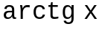 | Arctan(X) | Real | Real | Результат функции в радианах
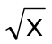 | Sqrt(X) | Real, Integer | Real | X≥0
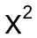 | Sqr(X) | Real, Integer | Real, Integer
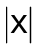 | Abs(X) | Real, Integer | Real, Integer
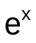 | Exp(X) | Real, Integer | Real | Не забывайте, что e=e¹ и записывается как exp(1)
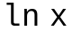 | Ln(X) | Real, Integer | Real | x>0

Естественно, предопределенных функций в Pascal’е гораздо больше, но, все-таки, некоторых явно не хватает. Например, нигде не определена показательная функция 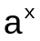, логарифм по произвольному основанию 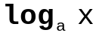, тригонометрические функции котангенс , арккосинус , арксинус  и многие другие. В этом случае необходимо использовать тождества, выражающие желаемую функцию посредством предопределенных. Например:

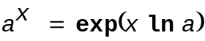, при 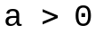, (4.1)
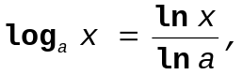 (4.2)
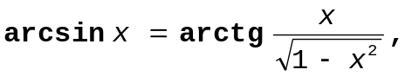 (4.3)
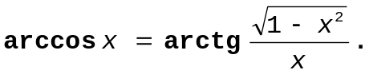 (4.4)

Пожалуй, самое время перейти от абстрактных рассуждений на тему как решать задачи на ЭВМ к решению пусть простых, но зато конкретных технологических проблем, о которых шла речь в 1-й главе. На примере задачи вычисления площади и периметра прямоугольного треугольника рассмотрим основные технологические стадии разработки программы.
Задание 4.1:.
1) Постановка задачи:
Вычислить площадь S прямоугольного треугольника и его периметр P по заданному катету и гипотенузе
Исходные данные:
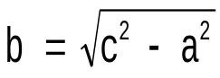
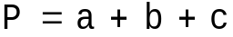
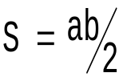
a – катет, c – гипотенуза. Переменные a и с могут приобретать значения из множества действительных положительных чисел.
Рисунок 4.2 – Алгоритм вычисления площади прямоугольного треугольника
Начало
Конец
Ввод a,c
Печать P, S
2) Выбор метода решения и проектирование
Для решения поставленной задачи необходимо вычислить второй катет прямоугольного треугольника по формуле: 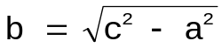, периметр 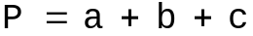 и площадь 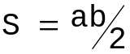.
Алгоритм решения представлен блочной схемой на рисунке 4.2. Хотелось бы задержать ваше внимание на одной немаловажной на наш взгляд особенности этого алгоритма – порядке выполнения блоков. Он не зависит от исходных данных, всегда один и тот же, полностью последовательностью действий: ввод исходных данных, вычисление b, вычисление P, вычисление S, печать результатов. Какие бы исходные a и c вы ни вводили – никогда блок вычисления площади не будет выполняться раньше блока вычисления гипотенузы или периметра, если, конечно, вы не додумаетесь поменять их местами. В программировании такие алгоритмы принято называть линейными и они представляют собой одну из базовых схем выполнения структурной программы (подробнее об этом см. в п. 7).

3) Текст программы

program Triangle;
var
A,B,C,P,S: Real;
begin
Write(’Введите гипотенузу и катет: ’);
ReadLn(C, A);
B:=Sqrt(Sqr(C)-Sqr(A));
P:=A+B+C;
S:=A*B/2;
WriteLn(’Периметр треугольника P=’,P:7:2);
WriteLn(’Площадь треугольника S=’,S:9:4);
ReadLn;
end.

4) Тестирование и отладка программы
Для тестирования и отладки предлагается использовать следующий контрольный пример:
Исходные данные: гипотенуза с=5, катет A=3
Ожидаемые результаты: периметр P=12, площадь S=6.
Протокол 4.3 демонстрирует работу исправной программы при расчете треугольника с гипотенузой 5 и катетом 3.

Протокол 4.3
Работа программы Triangle
- На экран выводится сообщение
Введите гипотенузу и катет:
- Программа останавливается и ожидает, когда пользователь наберет строку ввода:
5€3↵
В результате C=5 {действительная переменная C (гипотенуза) принимает значение 5}, A=3 {действительная переменная A принимает значение 3}.
- B:=Sqrt(Sqr(C)-Sqr(A))=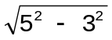=4; {в результате вычислений действительная переменная B (катет) принимает значение 4}.
- P:=A+B+C=3+4+5=12{в результате вычислений действительная переменная P (периметр) принимает значение 12}.
- S:=A*B/2=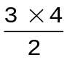=6 {в результате вычислений действительная переменная S (площадь треугольника) принимает значение 6}.
- Печать сообщений:
Периметр треугольника P=€€12.00
Площадь треугольника S=€€€6.0000
- Конец работы программы.

Рассмотрим похожий пример.
Задание 4.2:.
Вычислить периметр прямоугольного треугольника, заданного гипотенузой и величинами углов.
1) Постановка задачи:
На первый взгляд ничего сложного нет: в школе подобные задачки вы почти все щелкали как орешки. Но… почему-то при написании программы у многих возникают проблемы.
Прежде всего, разберемся с исходными данными. Наивный вопрос: сколько углов у нашего треугольника задано? Точнее, сколько углов необходимо сообщить программе, чтобы она могла вычислить ответ? Три! А если вспомнить школьную математику? Там что-то толковали про «сумму углов треугольника» и про «любой треугольник однозначно задается своей стороной и двумя углами». Так что все три угла задавать бессмысленно: если два известны, то третий (при необходимости) вычисляется самым элементарным образом. Так сколько все-таки углов требуется знать для решения данной задачи? Два! Опять мимо. Те рассуждения, которые я привел выше – справедливы для любого треугольника. А он у нас далеко не любой – он прямоугольный. Так что задавать надо один единственный угол, т.к. второй угол у него прямой и никаким другим быть не может в принципе, а третий, если потребуется, мы вычислим.
Разберемся теперь в чем измерять этот угол? Казалось бы – ответ лежит на поверхности: см. таблицу 4.3 – там ясно сказано, что аргументы тригонометрических функций измеряются в радианах, а раз так, то и… Стоп! Как писал Евгений Шварц: «Умоляю вас, молчите! Вы … можете сказать совершенно страшные вещи», противоречащие требованию дружественности пользовательского интерфейса. Ответьте на другой наивный вопрос: для кого программист пишет программы? Для собственного удовольствия или все-таки для пользователя? Я понимаю, что любимая работа должна приносить удовольствие, но при таком подходе вы рискуете остаться без куска хлеба. Программа пишется для пользователя и, прежде всего, должна быть удобной для него – в конечном итоге именно он за нее платит свои кровные! В этом суть принципа дружественности пользовательского интерфейса. Пользователю глубоко безразличны ваши аргументы про какой-то там синус в Паскале, который по непонятным для него причинам не хочет работать с градусами. Это не его проблемы, а ваши. Пользователь в этом не виноват, его посадили на градусы еще в начальной школе, когда объясняли, как работать с транспортиром. Попробуйте-ка сами с ходу ответить на вопрос, сколько радиан содержит прямой угол? Пи пополам? И как вы это «Пи», да еще «пополам» собираетесь вводить в память машины? Процедура Read потребует от вас действительное число: 1.5707963267949. Так что, если вы пишете программу для своего заклятого врага, то один из лучших способов получить от творчества удовольствие – это заставить его ввести какой-нибудь угол треугольника (а лучше все три!) в радианах – и вашему недругу если не тяжелая психическая травма, то, по крайней мере, нервный тик обеспечен. Если же вы ничего против него не имеете, то один из основных принципов, которого следует придерживаться при написании программы, какой бы сложной или простой она ни была – это принцип дружественности пользовательского интерфейса: программа должна быть максимально удобной для пользователя и вы, как профессионал должны ради этого сделать все возможное.
Итак, постановка задачи выглядит следующим образом.
Дано: α_{град} – один из углов прямоугольного треугольника (в градусах), c – гипотенуза этого треугольника.
Вычислить: периметр P.
2) Выбор метода решения и проектирование теперь не составляют особого труда.
Перевод градусов в радианы – как ни крути, на одном дружественном интерфейсе далеко не уедешь, синтаксические требования языка программирования надо выполнять:
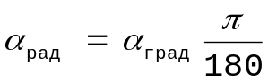
Первый катет:
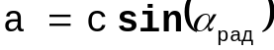
Второй катет:
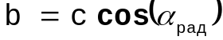
Периметр:
.
Блочную схему и программу для этой задачи постарайтесь разработать самостоятельно.

4.8. Задания для самостоятельного выполнения
Рекомендации по порядку выполнения заданий
1) Внимательно прочитайте текст задачи. Уясните, что от вас требуется. Никто не заставляет вас делать больше, чем сказано в задаче, но то, что просят надлежит выполнить по возможности максимально точно. Почему-то половина респондентов решая задачу «Верно ли что все цифры числа N различны?» заставляет машину печатать: «Все цифры числа 5555 одинаковы» или «В числе 2245 две одинаковых цифры». Я не оспариваю истинности ни первого, ни второго высказываний, но, господа, вас не спрашивали про одинаковые! Речь шла о различных. Вы решили совершенно другую задачу, может быть более сложную, чем исходная, но другую по сути, и другими методами.
2) Если задача невыполнима - см. п. 1 настоящей инструкции. Если и это не помогает – уточните формулировку задачи у заказчика. Нельзя исключать и тот вариант, что в формулировку задачи вкралась ошибка или неточность.
3) Проанализируйте возможные способы решения задачи. Как правило, сложную задачу можно решить различными способами. Внимательно прочитайте текст задачи. Выберите способ оптимальный с точки зрения постановки задачи.
4) Приготовьте несколько контрольных примеров. Контрольные примеры готовятся до того, как написана программа: в вашем распоряжении калькулятор, Excel, справочная литература, Internet, здравый смысл – все что угодно, заслуживающее вашего доверия, но только не ваша программа. Попытка впарить заказчику в качестве контрольного примера результаты работы вашей программы иначе как подлог классифицироваться не может: подобные приемы недопустимы в обществе порядочных людей. Тщательно проверьте контрольный пример, даже если он появился у вас из абсолютно достоверного источника (особенно, если источником был здравый смысл). За любым достоверным источником в конечном итоге стоит человек, который не только может ошибиться, но, как следует из законов Мэрфи обязательно сделает это при всяком удобном и случае. Сказанное в полной мере относится к контрольным примерам, приведенным в настоящем пособии. На этом этапе не стоит в качестве контрольного примера брать вырожденные случаи.
5) Разработайте блочные схемы (для решения сложной задачи их может потребоваться несколько). Рекомендации по разработке блочных схем можно найти в главах 1, 7, 13.
6) Приготовьте еще несколько контрольных примеров, предназначенных для проверки работоспособности «узких мест» алгоритма, в том числе, вырожденных случаев. Контрольных примеров, приведенных в настоящем пособии, как правило, для этого не достаточно.
7) Можно приступать к написанию программы. Обратите внимание на стилевое оформление (глава 13). Программу следует оформлять сразу же по мере написания, не откладывая это неблагодарное занятие на потом. Попытки оформления «вдогонку» не вызывают ничего кроме раздражения своей бессмысленностью и неизбежно приводят к общим потерям времени – вместо того, чтобы искать кусучих «блох» в алгоритме, вы ищете безобидных по большому счету «тараканов» в оформлении. Кроме всего прочего стилевое оформление – это великолепное средство упорядочения и структуризации мозгов программиста. Хороший программист оформляет свои программы рефлексивно – руки делают это сами, без участия головного мозга, мозг в это время занят творческой работой. Среда программирования Borland Pascal оказывает при этом максимальную поддержку.
7) Исправьте синтаксические ошибки и проверьте работоспособность программы на приготовленных контрольных примерах в режиме трассировки. При этом не вредно фиксировать результаты трассировки в виде протокола прохождения контрольного примера. При необходимости исправьте найденные ошибки. Если ошибку найти не удается – вернитесь к п. 4 (а то и к п. 1) настоящих рекомендаций и проверьте контрольные примеры.
8) Программу можно считать работоспособной только после того, как она прошла безошибочно все контрольные примеры.

1. Даны два действительных числа A и B. Получить их сумму S, разность R, и произведение P.
Контрольный пример:
Исходные данные: A=2.5, B=2;
Ожидаемый результат: S=4.5, R=0.5, P=5.0.
2. Даны действительные числа x и Y. Получить 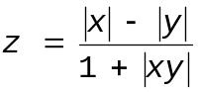
Контрольный пример:
Исходные данные: x=–4.5, Y=2
Ожидаемый результат: z=0.25
3. Дана длина ребра куба a. Найти объем куба V и площадь его боковой поверхности S_{б}.
Контрольный пример:
Исходные данные: а=2;
Ожидаемый результат: V=8, S_{б}=16
4. Даны два действительных положительных числа a и b. Найти среднее арифметическое S_{a} и среднее геометрическое S_{г} этих чисел.
Контрольный пример:
Исходные данные: a=2, b=8
Ожидаемый результат:
S_{a}=5, S_{г}=4.
5. Даны два действительных числа a и b. Найти среднее арифметическое этих чисел S_{a} и среднее геометрическое S_{g} их абсолютных значений.
Контрольный пример:
Исходные данные: S_{a}=-2, S_{g}=8
Ожидаемый результат:
S_{a}=3, S_{g}=4.
6. Даны a и b – катеты прямоугольного треугольника. Найти его гипотенузу c и площадь S.
Контрольный пример:
Исходные данные: a=3, b=4
Ожидаемый результат: c=5, S=6
7. Смешано V₁ литров воды температуры T₁ с V₂ литрами воды температуры T₂. Найти объем V и температуру T образовавшейся смеси.
Контрольный пример:
Исходные данные: V₁=10, T₁=90, V₂=90, T₂=10
Ожидаемый результат: V=100, T=18
8. Определить периметр P правильного N-угольника, описанного около окружности радиуса r.
Контрольный пример:
Исходные данные: n=4, r=1
Ожидаемый результат: P=8
9. Три сопротивления R₁, R₂, R₃ соединены параллельно. Найти сопротивление соединения R.
Контрольный пример:
Исходные данные: R₁=4, R₂=2, R₃=4
Ожидаемый результат: R=1
10. Определить T – время падения камня на поверхность земли с высоты H.
Контрольный пример:
Исходные данные: H=4,9
Ожидаемый результат: T=1
11. Даны x, y, z. Вычислить a, b если
а) 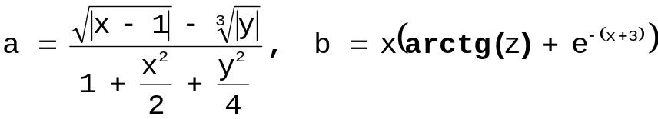
Контрольный пример:
Исходные данные: x=1, y=2, z=3
Ожидаемый результат: a=-0,5039684, b=1,26736141
б) 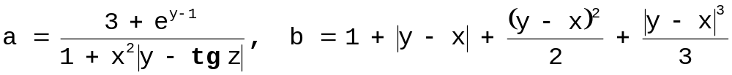
Контрольный пример:
Исходные данные: x=1, y=2, z=3
Ожидаемый результат: a=1,81963314, b=2,83333333
в) 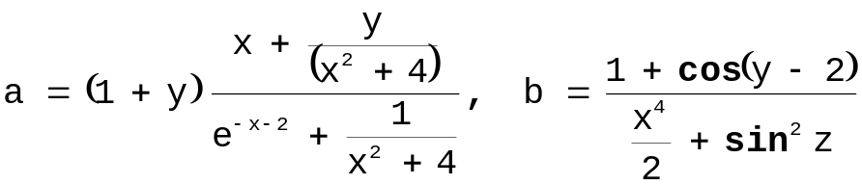
Контрольный пример:
Исходные данные: x=1, y=2, z=3
Ожидаемый результат: a=16,8143212, b=3,84678371
г) 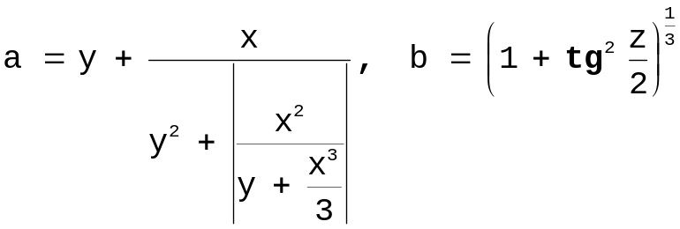
Контрольный пример:
Исходные данные: x=1, y=2, z=3
Ожидаемый результат: a=2,22580645, b=5,8465735
д) 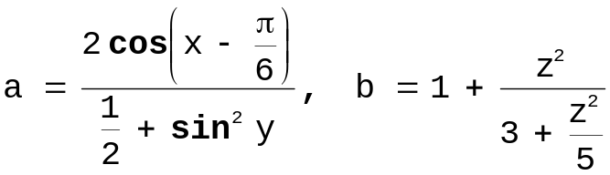
Контрольный пример:
Исходные данные: x=1, y=2, z=3
Ожидаемый результат: a=1,33951825, b=2,875
e) 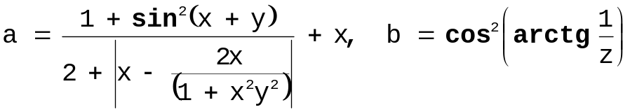
Контрольный пример:
Исходные данные: x=1, y=2, z=3
Ожидаемый результат: a=1,39227494, b=0,9
ж) 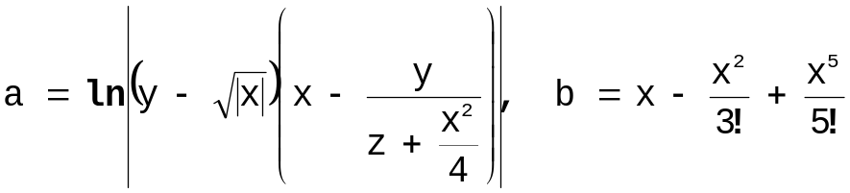
Контрольный пример:
Исходные данные: x=1, y=2, z=3
Ожидаемый результат: a=-0,9555114, b=0,84166667
12. Дана сторона равностороннего треугольника a. Найти площадь этого треугольника S.
Контрольный пример:
Исходные данные: a=2
Ожидаемый результат: S=1,73205081
13. Вычислить T – период колебания маятника длины L.
Контрольный пример:
Исходные данные: L=9,8
Ожидаемый результат: T=6,28318531
14. Определить силу притяжения F между телами массы m₁ и m₂, находящимися на расстоянии r друг от друга.
Контрольный пример:
Исходные данные: m₁=10000000, m₂=100000, r=10
Ожидаемый результат: F=0,6672
15. Даны гипотенуза c и катет a прямоугольного треугольника. Найти второй катет b и радиус r вписанной окружности.
Контрольный пример:
Исходные данные: c=5, a=4
Ожидаемый результат: b=3, r=1
16. Известна длина окружности C. Найти S – площадь круга, ограниченного этой окружностью.
Контрольный пример:
Исходные данные: C=3,1416
Ожидаемый результат: S=0,78540184
17. Найти S площадь кольца, внутренний радиус которого равен 20, а внешний - заданному числу r (r>20).
Контрольный пример:
Исходные данные: r=21
Ожидаемый результат: S=128,805299
18. Треугольник задан величинами своих углов α, β и радиусом R описанной окружности. Найти стороны треугольника a, b, c.
Контрольный пример:
Исходные данные:
α=60⁰, β=30⁰, R=2,5
Ожидаемый результат:
a=4,33, b=2,5, c=5
19. Определить время t, через которое встретятся два тела, равноускоренно движущиеся навстречу друг другу, если известны их начальные скорости v₁ и v₂, ускорения a₁ и a₂ и начальное расстояние S между ними.
Контрольный пример:
Исходные данные:
S=100, a₁=1, v₁=3, a₂=5, v₂₌2
Ожидаемый результат: t=5
20. Найти сумму членов арифметической прогрессии a, a+d,..., a+(n-1)d по данным значениям a, d, n. Циклические алгоритмы не использовать.
Контрольный пример:
Исходные данные: a=1, d=2, n=10
Ожидаемый результат: Сумма=100
21. Даны действительные числа c, d. Вычислить
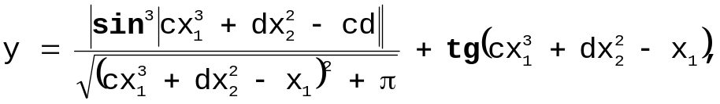
где 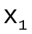 - больший, а 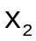 - меньший корни уравнения 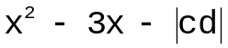
Контрольный пример:
Исходные данные: с=1, d=2
Ожидаемый результат: y=5,99491513
22. Найти площадь S равнобочной трапеции с основаниями A и B и углом α при большем основании A.
Контрольный пример:
Исходные данные: A=3, B=1, α=45⁰
Ожидаемый результат: S=2
23. Треугольник задан длинами сторон a, b, c. Найти:
а) Длины высот h_{a}, h_{b}, h_{c};
Контрольный пример:
Исходные данные:
a=3, b=5, c=4
Ожидаемый результат:
h_{a}=4, h_{b}=2,4, h_{c}=3
б) Длины медиан m_{a}, m_{b}, m_{c};
Контрольный пример:
Исходные данные:
a=3, b=5, c=4
Ожидаемый результат:
m_{a}=4,27200187, m_{b}=2,5, m_{c}=3,60555128
в) Длины биссектрис μ_{a}, μ_{b}, μ_{c};
Контрольный пример:
Исходные данные:
a=3, b=5, c=4
Ожидаемый результат:
μ_{a}=4,21637021, μ_{b}=2,42436611, μ_{c}=3,35410197
г) Радиусы r – вписанной и R – описанной окружностей.
Контрольный пример:
Исходные данные:
a=3, b=5, c=4
Ожидаемый результат:
r=1, R=2,5
24. Вычислить расстояние L между двумя точками с координатами (x₁,y₁) и (x₂,y₂).
Контрольный пример:
Исходные данные: x₁=0, y₁=3, x₂=4, y₂=0
Ожидаемый результат: L=5
25. Треугольник задан координатами своих вершин A(x_{a}, y_{a}), B(x_{b}, y_{b}). C(x_{c}, y_{c}). Найти:
а) периметр треугольника P;
Контрольный пример:
Исходные данные:
A(0, 3), B(4, 0), C(0, 0)
Ожидаемый результат: P=12
б) площадь треугольника S.
Контрольный пример:
Исходные данные:
A(0, 3), B(4, 0), C(0, 0)
Ожидаемый результат: S=6
26. Найти площадь S_{φ} сектора радиус которого равен 13.7, а дуга содержит заданное число радиан φ.
Контрольный пример:
Исходные данные: φ=3,14
Ожидаемый результат: S_{φ}=294,6733
27. Даны действительные и положительные числа a, b, c. По трем сторонам с длинами a, b, c можно построить треугольник. Найти углы треугольника α, β, γ (в градусах).
Контрольный пример:
Исходные данные: a=1, b=0,5, c=0,866
Ожидаемый результат: α=90,00, β=30,00, γ=60,00.
28. Дано действительное число x. Не пользуясь никакими другими арифметическими операциями, кроме умножения, сложения и вычитания, вычислить 2x⁴-3x³+4x²-5x+6. Разрешается использовать не более четырех умножений и четырех сложений и вычитаний.
Контрольный пример:
Исходные данные: x=2
Ожидаемый результат: 20
29. Даны действительные числа x, y. Не пользуясь никакими операциями, кроме умножения, сложения и вычитания, вычислить 3x²y²-2xy²-7x²y-4y²+15xy+2x²-3x+10y+6. Разрешается использовать не более восьми умножений и восьми сложений и вычитаний.
Контрольный пример:
Исходные данные: x=2, y=4
Ожидаемый результат: 120
30. Дано действительное число x. Не пользуясь никакими другими арифметическими операциями, кроме умножения, сложения и вычитания, вычислить 1-2x+3x²-4x³, и 1+2x+3x²+4x³. Разрешается использовать не более восьми операций.
Контрольный пример:
Исходные данные: x=2
Ожидаемый результат: -23 и 49
31. Дано действительное число a. Не пользуясь никакими другими арифметическими операциями, кроме умножения, получить:
а) а⁴ за две операции
Контрольный пример:
Исходные данные: a=2
Ожидаемый результат: 16
б) а⁶ за три операции
Контрольный пример:
Исходные данные: a=2
Ожидаемый результат: 64
в) а⁷ за четыре операции
Контрольный пример:
Исходные данные: a=2
Ожидаемый результат: 128
г) а⁸ за три операции
Контрольный пример:
Исходные данные: a=2
Ожидаемый результат: 256
д) а⁹ за четыре операции
Контрольный пример:
Исходные данные: a=2
Ожидаемый результат: 512
е) а¹⁰ за четыре операции
Контрольный пример:
Исходные данные: a=2
Ожидаемый результат: 1024
ж) а¹³ за пять операций
Контрольный пример:
Исходные данные: a=2
Ожидаемый результат: 8192
з) а¹⁵ за пять операций
Контрольный пример:
Исходные данные: a=2
Ожидаемый результат: 32768
и) а²¹ за шесть операций
Контрольный пример:
Исходные данные: a=2
Ожидаемый результат: 2097152
к) а²⁸ за шесть операций
Контрольный пример:
Исходные данные: a=2
Ожидаемый результат: 268435456
л) а⁶⁴ за шесть операций
Контрольный пример:
Исходные данные: a=2
Ожидаемый результат: 1,84467440737096×10¹⁹
32. Дано действительное число a. Не пользуясь никакими другими арифметическими операциями, кроме умножения, получить:
а) а³ и a¹⁰ за четыре операции;
Контрольный пример:
Исходные данные: a=2
Ожидаемый результат: 8 и 1024
б) а⁴ и a²⁰ за пять операций;
Контрольный пример:
Исходные данные: a=2
Ожидаемый результат: 16 и 1048576
в) а⁵ и a¹³ за пять операций;
Контрольный пример:
Исходные данные: a=2
Ожидаемый результат: 32 и 8192
г) а⁵ и a¹⁹ за пять операций;
Контрольный пример:
Исходные данные: a=2
Ожидаемый результат: 32 и 524288
д) а², а⁵ и a¹⁷ за шесть операций;
Контрольный пример:
Исходные данные: a=2
Ожидаемый результат: 4, 32 и 131072
е) а⁴, а¹² и a²⁸ за шесть операций;
Контрольный пример:
Исходные данные: a=2
Ожидаемый результат: 16, 4096 и 268435456

Как ни странно, подобная недееспособная программа может оказаться полезной. Например, именно благодаря своей простоте, она может использоваться в качестве ловушки для компьютерных вирусов.
Не путать с «оператором ЭВМ» – в последнем случае, это девочка после окончания средней школы, не поступившая в вуз и, наколачивающая на компьютере тексты. Как правило, ничего не смыслит ни в ЭВМ, ни в программировании, ни в тех текстах, которые набирает.
important (англ.) – важный, значительный.
True (англ.) – истина, False (англ.) – ложь. Переменные и выражения, такого типа принято называть булевскими или логическими, подробно они рассматриваются в курсе дискретной математики.
В таблице приводятся далеко не все предопределенные (стандартные) типы данных, с которыми может работать Pascal. Подробнее см. соответствующую документацию по языку программирования.
Это именно модель, и с действительной структурой ОЗУ связана примерно так же, как бумажный самолетик с Боингом. Изучение архитектуры ЭВМ выходит за рамки настоящего учебного пособия.
Точнее, их начальные значения определяются особенностями работы или настройками используемого вами транслятора (см. п. 13.7.6 – Дополнения).
В интегрированной среде программирования Turbo (Borland) Pascal для выполнения программы в режиме трассировки используются функциональные клавиши F7 и F8. Подробнее см. соответствующую документацию по языку программирования.
Для более подробного знакомства с процедурой печати см. соответствующую документацию.
Пользуясь терминологией Одиссея, который представился Циклопу как Никто, можно сказать, что в данном примере оператор WRITE печатает на экране Ничего. А его, как известно, сколько ни печатай, ничего напечатано и не будет.
В среде недоучившихся программистов таких пользователей принято называть «юзерами» (user (англ.) – пользователь) или «чайниками» (перевод не требуется). С первым термином я вполне согласен, что касается второго, мне более уместными представляются «непрограммирующий профессионал», если, конечно речь идет о профессионале в какой-то другой области человеческой деятельности, отличной от программирования. «Чайник» же на самом деле – это недоучившийся программист.
Как говорится, в семье не без урода. Я знал хирурга, который делал поползновения писать программы и даже внедрять их в своей больнице. Интересной была реакция коллег на его увлечение: «Чего еще ждать от коновала?». Не менее забавно иногда выглядят попытки психологов внести свои коррективы в формулировки тестов по информатике.
Подробнее см. басню Крылова Ивана Андреевича «Щука и кот».
Символ «пробел» отображается на экране как пустая позиция. В дальнейшем тексте при необходимости мы его будем обозначать €.
В дальнейшем тексте символ «возврат каретки» при необходимости обозначается ↵.
Такая конструкция может использоваться в качестве задержки, управляемой пользователем.
Подробнее об этом см. соответствующую документацию.
Как профессионально бороться с нехваткой функций будет рассмотрено в главе 9 «Процедуры и функции, определяемые пользователем».
Если же вы все-таки поменяете их местами – вместо программирования на ЯВУ у вас получится бред – нельзя вычислить по указанной формуле периметр, не зная значений всех сторон треугольника, в том числе гипотенузы c.
Шварц. Е. Голый король
В данном случае в роли заказчика выступает преподаватель.
При условии, что вы добросовестно отнеслись к их разработке. Иначе работает следствие из законов Мэрфи: последнюю ошибку в программе обнаруживают непосредственно перед тем как ее выбросить за ненадобностью

